|  |  |  |  |
| --- | --- | --- | --- |
| DOCENTE | LUZ DIVIA RICO SUÁREZ  [**ldrico@educacionbogota.edu.co**](mailto:ldrico@educacionbogota.edu.co) | | |
| ESTUDIANTE |  | | |
| CURSO | 10° | FECHA ENTREGA | Plazo máximo 06 de Abril |

**LA GUIA SE DEBE PEGAR O COPIAR EN EL CUADERNO.**

**LOS 5 EJERCICIOS SE RESUELVEN EN EL CUADERNO, NO EN UN PROCESADOR DE TEXTO, REALICELOS DE MANERA CLARA, NITIDA Y SIN TACHONES Y LUEGO, SE DEBEN ENVIAR, CADA IMAGEN POR A PARTE O PREFERIBLEMENTE EN UN MISMO ARCHIVO, AL CORREO INDICADO EN LA PARTE SUPERIOR. LES REITERO ENVIAR SOLO LOS 5 EJERCICIOS. NO OLVIDE ESCRIBIR SU NOMBRE Y CURSO.**

**EN CASO DE ALGUNA PREGUNTA NO DUDE EN ESCRIBIR AL CORREO ELECTRONICO ANTES DE LA FECHA DE ENTREGA.**

**GUIA DE REFUERZO, LEA ATENTAMENTE:**

**MOVIMIENTO RECTILINEO UNIFORMEMENTE ACELERADO (M.R.U.A) O VARIADO (M.R.U.V)**

Es un movimiento cuya trayectoria es una **línea recta y su aceleración es constante y distinta de 0**. Esto implica que la velocidad aumenta o disminuye su magnitud de manera uniforme**.**

**ECUACIONES:**

$$1) vf=vo+a*t$$

$$2)x=xo+vot+\frac{1}{2}at^{2} si xo=0 entonces$$

$$3) x=vot+\frac{1}{2}at^{2}$$

$$4) t=\frac{vf-vo}{a};$$

**5) $a=\frac{vf-vi}{t}$**

Ejemplo:

Un tanque avanza con MRUV. Si parte del reposo con una aceleración de 4 m/s2, calcular su velocidad luego de 5 s.

$$vo=0=reposo; a=4\frac{m}{s^{2}} t=5s; vf=?$$

$$vf=vo+a*t$$

$$vf=0+4\frac{m}{s^{2}}*5s vf=20\frac{m}{s}$$

Ejercicios:

Resuelva cada problema, como el ejemplo.

1. Un tren avanza con MRUV, partiendo con una rapidez de (40 m/s $=vo)$, calcule la aceleración $\left(a\right)$ sabiendo que luego de 4 s, avanza a (90 m/s $=vf)$.

**2.** Un auto avanza con MRUV. Cuando su rapidez es de (8 m/s $=vo)$, se le aplicaron los frenos, y se detiene $\left(vf=0\right)$ con una aceleración $(a=2\frac{m}{s^{2}})$. ¿Qué tiempo demoró el auto en detenerse?

**3.** Un camión avanza y varía su velocidad de (20 km/h $=vo)$ a (62 km/h $=vf)$ en 10 h. ¿Cuál es la aceleración del camión?

4. Un auto de policía inicia un MRUV desde el reposo $(vo=0)$. Si en los primeros 6s cambia su velocidad a (40 m/s $=vf)$, determine la distancia recorrida en los siguientes 7s.



5. Una motocicleta avanza, recorriendo 31 m en el quinto segundo y 55 m en el noveno segundo. Determine la aceleración. (Halle la velocidad para cada instante de tiempo $(v=\frac{x}{t},)$ y luego si calcule la aceleración).

**GRÁFICAS DEL M.R.U.A. o M.R.U.V.**

**1. Espacio (distancia o desplazamiento) en función del tiempo**

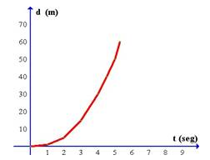

La gráfica es una parábola cóncava ascendente.

**2. Velocidad en función del tiempo**

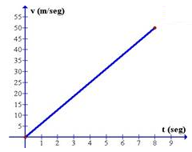

La velocidad varía proporcionalmente al tiempo, por lo que la representación gráfica (velocidad en función del tiempo) es una recta ascendente**.**

**Aceleración en función del tiempo**

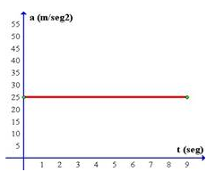

La aceleración es constante, por lo que la gráfica (aceleración en función del tiempo) es una recta paralela al eje del tiempo.